ТЕХНОЛОГИЧЕСКАЯ КАРТА С ДИДАКТИЧЕСКОЙ СТРУКТУРОЙ УРОКА

Ф. И. О. преподавателя: Шапкайц Ольга Викторовна
Предмет: английский язык
Обучающиеся: студенты 1 курса колледжа
Тема занятия: «Семья и домашние обязанности. Родственные связи»
Тип занятия: повторение и обобщение
Цели занятия: обобщение и систематизировать знаний студентов по теме «Семья»
Задачи:
Учебный аспект:
- активизировать лексику при описании взаимоотношений родителей и детей в семье;
- распознавать и употреблять грамматическую структуру I have got и глагол to be в устных высказываниях;
- развивать умение рассказывать о своей семье и своих обязанностях.
Познавательный аспект:
- расширять лингвистический и общий кругозор студентов.
Развивающий аспект:
- развивать когнитивные навыки студентов, их логическое мышление;
- развивать языковые, интеллектуальные и познавательные способности, ценностные ориентации, чувства и эмоции студентов;
- развивать коммуникативные навыки.
Воспитательный аспект
- развивать у студентов уважение и интерес к культуре и народу страны изучаемого языка;
- воспитывать культуру общения;
- воспитывать чувство любви и уважения к семье, к родителям.
Планируемые результаты:
Личностные: готовность к жизненному и личностному самоопределению, знание моральных норм, умение выделять нравственный аспект поведения и соотносить поступки с принятыми этическими принципами.
Метапредметные
Регулятивные: навыки целеполагания, самооценки, рефлексии.
Познавательные: навыки формулирования познавательной цели, поиска и выделения необходимой информации; умение применять методы информационного поиска, в том числе с помощью компьютерных средств; логические УУД.
Коммуникативные: умение с достаточной полнотой и точностью выражать свои мысли; навыки сотрудничества со сверстниками и взрослыми; навыки взаимоконтроля и взаимопроверки.
Предметные:
- уметь продуцировать несложное связное высказывание по теме;
- уметь выражать и аргументировать свое мнение;
- умение начать, поддержать и закончить беседу по изучаемой теме.

Оборудование: компьютер, проектор, экран, компьютерная презентация, раздаточный материал, словарь студента, проекты студентов

Этапы урока | Деятельность учителя | Деятельность обучающихся | Формируемые УУД
 |  |  | регулятивные | познавательные | коммуникативные
1. Организационный момент | Good morning, dear friends! I’m glad to see you. How are you today?  Who is on duty? etc.  Look at the screen! What are we going to speak about today? Can you guess?  That’s right. At today’s lesson we’ll speak about family and family relations.  Предлагает посмотреть учебный музыкальный клип. | Знакомятся с планом, принимают участие в беседе, формулируют задачи  - About family | Целеполагание |  | Сотрудничество с учителем и сверстниками
2. Фонетическая зарядка. | - Let’s start with our phonetic drill.  a) T: Repeat after me. (слова на доске.  Учитель читает слова и даёт задание определить лексика какой темы будет активизирована на данном уроке (создаёт проблемную ситуацию на уроке, актуализирует уже имеющиеся у учеников знания по данной теме). | Обучающиеся повторяют слова по теме “My Family” по схеме:  а) T - Class  b) Student 1- Class  c) Student 1- Student 2 - Student 3 |  |  | Сотрудничество с учителем и сверстниками
3. Речевая разминка. | Организует работу с студентами во фронтальном режиме.  Answer my questions:  1. Have you got a mother?  2. Have you got a father?  3. Is your mother elder than your father?  4. Have you got a sister?  5. How many sisters have you got?  6. How old is your sister?  7. Have you got a brother?  8. What is his name?  9. Have you got an aunt?  10. You have got an uncle, haven’t you? | Отвечают на вопросы учителя в быстром темпе. |  |  | Сотрудничество с учителем и сверстниками  Навыки взаимоконтроля и взаимопроверки
4. Совершенствование грамматических навыков с помощью языковых упражнений. Тренировка орфографических и лексических навыков. | - Прежде чем начать беседу о семье, нам необходимо вспомнить лексику и грамматику.  Чтобы рассказать о семье, необходимы глаголы – помощники. Let’s revise them.  А сейчас проверьте себя. - Test yourself. | Формулируют правило, работая в группах.  Обучающиеся вставляют пропущенные формы глагола в тексте. |  | Логические УУД (анализ, подведение под правило) | Навыки взаимоконтроля и взаимопроверки
5.  Физкультминутка. | Let’s have a rest.
6. Проверка домашнего задания. Стихотворение “What is a family?” (презентация) | Обучающиеся декламируют стихотворение, обращая внимание на интонацию и | Let’s check your home task, listen to the poem and recite it. |  |  | Навыки взаимоконтроля и взаимопроверки
8. Активизация навыков устной речи по теме «Взаимоотношения в семье». | Учащиеся отвечают правдивы или ложны утверждения, написанные в карточке, используя вводные предложения.  What are the children’s responsibilities?  Look at the cards and say true or false. Begin your answer with: I think / In my opinion…  Let’s check how well you know your responsibilities!  Давайте теперь проверим, на сколько хорошо вы знаете свои обязанности!  -Must you behave well at home?  -Must you do your homework?  Must you make your bed?  -Must you take out the rubbish?  -Must you clean your room?  - Must you help your parents about the house?  Good job!  Sum up everything and speak about your responsibilities!  - What do you do at home? | Work in pairs.  What do you think about parent’s responsibilities?  -Yes, I must. I must behave well at home.  ….. (аналогично отвечают на вопросы) | Коррекция ошибок |  | Навыки взаимоконтроля и взаимопроверки  Умение с достаточной полнотой и точностью выражать свои мысли
9. Проектная деятельность студентов | So, family plays an important role in our life, of course, you want to tell us about your families. Now some students are ready to tell us about their families. So, let’s listen to them very attentively. All of you can ask questions about their families. | Обучающиеся выступают с презентациями отвечают на вопросы о своих семьях. | Навыки самооценки – выделение и осознание того, что уже усвоено |  | Сотрудничество с учителем и сверстниками
10. Рефлексия | - Well, students, we have learnt that all families are different, but all of them have similar characteristics.  - What are they?  Предлагает карточки с противоположными характеристиками.  Задаёт вопросы, оценивает результаты учебной работы, предлагает критерии самооценки групп.  Great! | Обучающиеся находят схожие черты счастливых семей. | Анализируют и сопоставляют цель и полученные результаты учебной деятельности | Логические УУД (сравнение)
11. Подведение итогов урока и выставление оценок. | I’m very satisfied with your work.  Marks.  Thank you for the lesson. You may be free.
12. Домашнее задание. | Make the Family Tree.

Try to find out what we’re going to talk today about.
My family

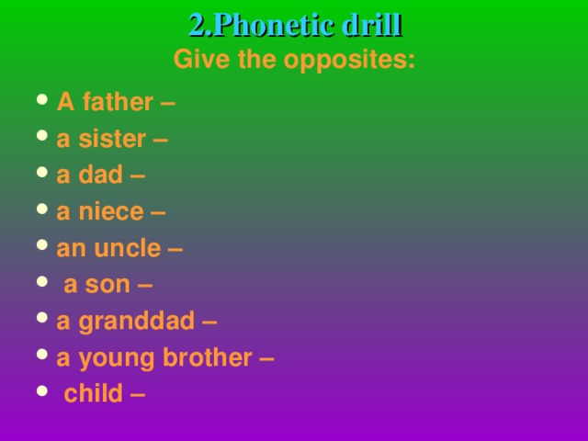

Phonetic drill. Give the opposites:
- a father –
- a sister –
- a dad –
- a niece –
- an uncle –
- a son –
- a granddad –
- a young brother –
- child –

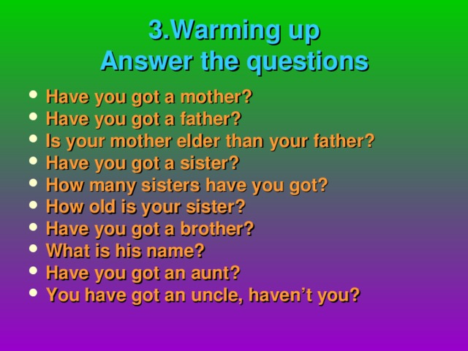
Warming up. Answer the questions.
- Have you got a mother?
- Have you got a father?
- Is your mother elder than your father?
- Have you got a sister?
- How many sisters have you got?
- How old is your sister?
- Have you got a brother?
- What is his name?
- Have you got an aunt?
- You have got an uncle, haven’t you?
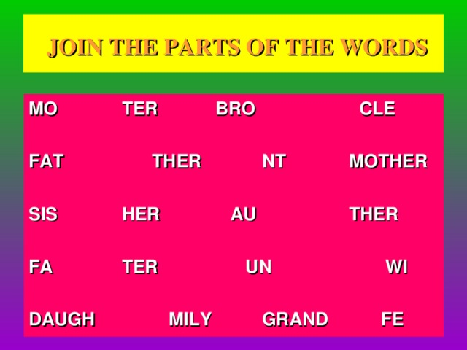
JOIN THE PARTS OF THE WORDS
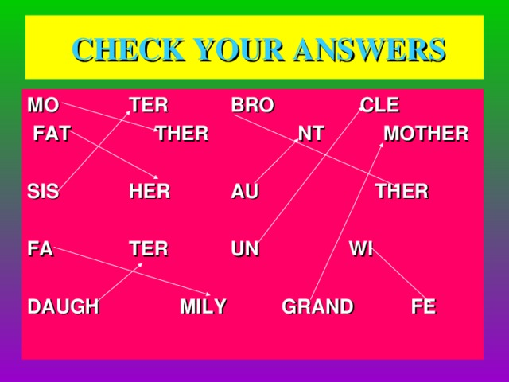
CHECK YOUR ANSWERS
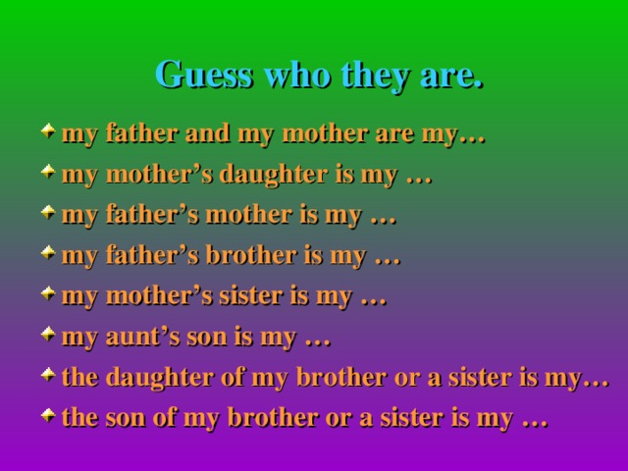
Guess who they are.
- my father and my mother are my…
- my mother’s daughter is my …
- my father’s mother is my …
- my father’s brother is my …
- my mother’s sister is my …
- my aunt’s son is my …
- the daughter of my brother or a sister is my…
- the son of my brother or a sister is my …
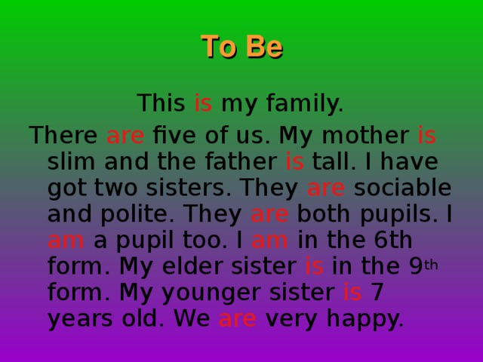
To Be
This is my family.
There are five of us. My mother is slim and the father is tall. I have got two sisters. They are sociable and polite. They are both pupils. I am a pupil too. I am in the 6th form. My elder sister is in the 9 th form. My younger sister is 7 years old. We are very happy.

What is a family?

What is a family?
Who is a family?
One and another makes two is a family,

Baby and father and mother: a family, Parents and sister and brother: a family.

All kinds of people can make up a family,
All kinds of mixtures can make up a family.

What is a family? Who is a family?

The children that lived in a shoe is a family! A pair like Kanga and Roo is a family! A calf and a cow that go moo is a family!

All kinds of creatures can make up a family,

All kinds numbers can make up a family.

All of your family plus you is a family.

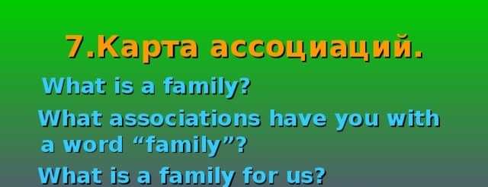

Карта ассоциаций.
What is a family?
What associations have you with a word “family”?
What is a family for us?
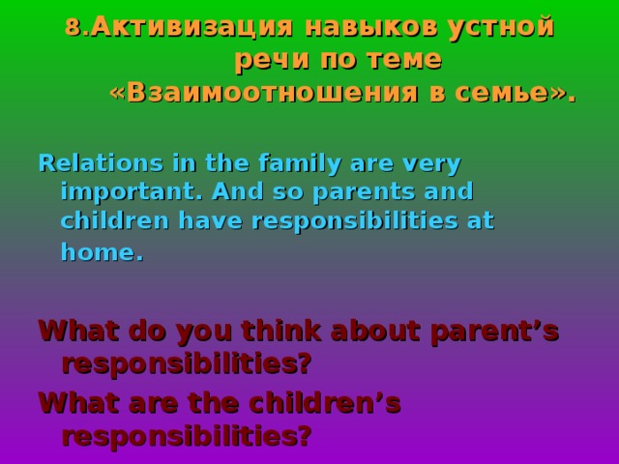

Активизация навыков устной речи по теме «Взаимоотношения в семье».
Relations in the family are very important. And so parents and children have responsibilities at home.
What do you think about parent’s responsibilities?
What are the children’s responsibilities?
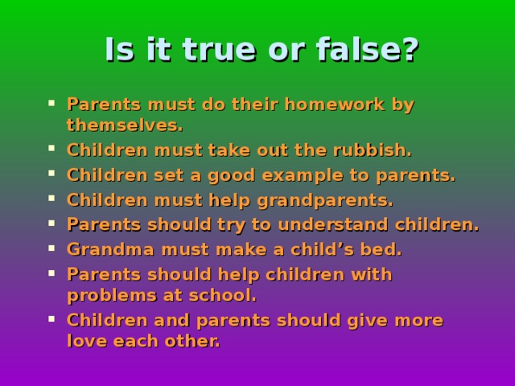
Is it true or false?
- Parents must do their homework by themselves.
- Children must take out the rubbish.
- Children set a good example to parents.
- Children must help grandparents.
- Parents should try to understand children.
- Grandma must make a child’s bed.
- Parents should help children with problems at school.
- Children and parents should give more love each other.

Подведение итогов урока и выставление оценок.
- So, today you have worked very well. It was interesting to know about your families. I’d like to thank you for good work at the lesson. Did you like our lesson? What ddi you like to do?

Домашнее задание.
- Make a family tree and write about family traditions
- Thank you for your work.

